ЗАВЕРШЕНА РАЗРАБОТКА ПРОГРАММЫ
III ЛИЦЕНЗИОННОГО МАРКЕТПЛЕЙСА

С 24 по 27 сентября 2019 года в ЦВК «Экспоцентр», в рамках выставки «Мир детства-2019» будет работать III Лицензионный маркетплейс – площадка для делового общения производителей детских товаров, представителей лицензионных агентств, розничных сетей и экспертов лучших брендинговых компаний России.

Ключевые темы мероприятия:
- Брендинг детских товаров 2.0: что должен знать производитель, чтобы завоевать сердца детей?
- Путь от торговой марки к бренду: стратегии конкурентного позиционирования.
- Как перевести эмоции в деньги: конвертируем растущий тренд медиапотребления в успех вашей компании.
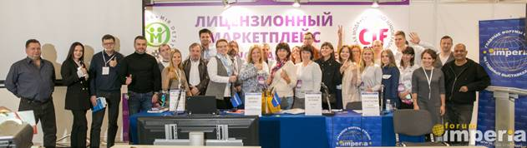
- Основные тактические приемы в борьбе за покупателя: для лидера, для игрока №2 и для средней компании.

Подробная программа Форума
Подать заявку на участие

